“bookshare”
安装部署说明书

修订历史记录
日期 | 版本 | 说明 | 作者
2015-04-30 | 1.0 | 初稿 | 全体成员
2015-06-20 | 2.0 | 二稿 | 全体成员

1 引言 3
1.1 编写目的 3
1.2 背景 3
2 系统配置 3
2.1 配置方式 3
2.2 系统安装部署图 4
2.3 系统硬件配置 4
2.4 系统应用服务器软件安装与配置 5
3 程序部署 5
3.1 应用程序部署 5
3.2 数据库 5
4 运行和停止 5

引言

编写目的
《安装部署说明书》的编制目的是向使用该系统的人员提供该系统所需安装软件的详细说明

背景
开发软件系统的名称是“bookshare”,本项目是小组成员共同讨论确定的，bookshare图书借阅平台致力于提供一个共享的图书资源，整合校内资源，让学生能够共享自己闲置的好书，与书友交流，提升个人修养，促进大学生积极向上的社交。

系统配置

配置方式
linux:
1、获得和安装Ruby
1.1获取Ruby
1） 从 http://www.ruby-lang.org/en/downloads/ 下载Source Code或者RubyInstaller
2） 从 http://rubyforge.org/frs/?group_id=167 下载RubyInstaller
3） 版本建议选择1.86或者1.92（或者最新版）。
4） 具体要下载哪个文件取决于你的安装方式，建议下载RubyInstaller，下载链接随便选择一个。
如果在教育网内无法下载源代码文件，可以从http://download.csdn.net/source/3039132下载1.9.2版本的Ruby源代码。
1.2 安装Ruby
从源代码编译安装Ruby，参考http://www.javaeye.com/topic/148751。

2、获得和安装RubyGems
2.1 获取RubyGems
从 http://rubyforge.org/frs/?group_id=126 下载rubygems最新版本，我当时下载的版本是1.5.2。
2.2 安装RubyGems
把下载文件解压到一个临时目录，假设为F:/temp/rubygems-1.5.2，执行：

3、安装Rails
3.1 远程安装Rails
gem install rails --include-dependencies
3.2 本地安装Rails
rails下载地址： http://rubyforge.org/frs/?group_id=307
[ruby] view plaincopy
cd F:/temp/rubygems-1.5.2
ruby setup.rb
然后通过gem -v 验证安装是否成功。

系统安装部署图
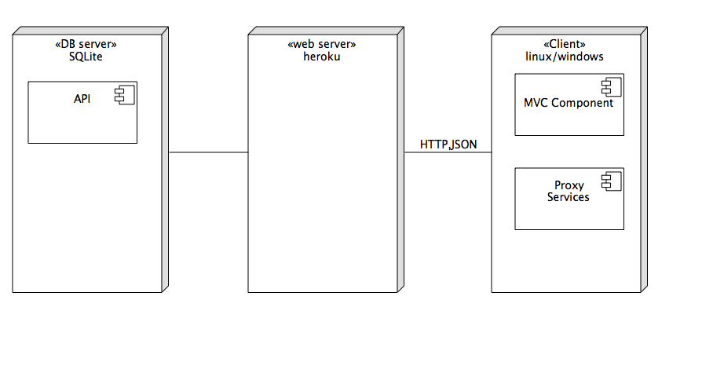

系统硬件配置
可上网台式计算机或笔记本电脑。
可上网移动智能设备。

系统应用服务器软件安装与配置
网站运行：首先需要有ruby解析器和搭建rails环境，然后在终端进入项目目录下，输入：rails s或者rails server(后面可以指定监听端口）
项目代码目录：app存放项目源代码
--assets程序的相关资源
--controllers MVC架构的控制器
--models MVC架构的模型
--views MVC架构的视图
--helps 控制器帮助方法

其他目录为一些项目配置，数据库相关配置目录

程序部署

部署服务器
该应用程序部署到heroku云平台上，Heroku 是一个主流的 PaaS 提供商，在开发人员中广受欢迎。这个服务围绕着基于 Git 的工作流设计，假如你熟悉 Git ，那部署就十分简单。这个服务原本是为托管 Ruby 应用程序而设计的，但 Heroku 之后加入了对 Node.js 、Clojure 、Scala 、Python 和 Java 等语言的支持。Heroku 的基础服务是免费的。

数据库
连接SQLite，SQLite是一款轻型的数据库，是遵守ACID的关系型数据库管理系统，它包含在一个相对小的C库中。它是D.RichardHipp建立的公有领域项目。它的设计目标是嵌入式的，而且目前已经在很多嵌入式产品中使用了它，它占用资源非常的低，在嵌入式设备中，可能只需要几百K的内存就够了。它能够支持Windows/Linux/Unix等等主流的操作系统，同时能够跟很多程序语言相结合，比如 Tcl、C#、PHP、Java等，还有ODBC接口，同样比起Mysql、PostgreSQL这两款开源的世界著名数据库管理系统来讲，它的处理速度比他们都快。SQLite第一个Alpha版本诞生于2000年5月。 至2015年已经有15个年头，SQLite也迎来了一个版本 SQLite 3已经发布。

运行和停止
本地运行：在终端进入项目目录下，输入：rails s或者rails server(后面可以指定监听端口)
停止：在终端进入项目目录下，输入： ：exit或者在linux系统下按command+c按键。

